

**Об утверждении регламента государственной услуги "Выдача удостоверений на право управления самоходными маломерными судами"**

***Утративший силу***

Постановление акимата Алматинской области от 22 октября 2015 года № 465. Зарегистрировано Департаментом юстиции Алматинской области 25 ноября 2015 года № 3579. Утратило силу постановлением акимата Алматинской области от 3 апреля 2020 года № 138

      Сноска. Утратило силу постановлением акимата Алматинской области от 03.04.2020 № 138 (вводится в действие по истечении десяти календарных дней после дня его первого официального опубликования).  
      В соответствии с пунктом 1 статьи 16 Закона Республики Казахстан от 15 апреля 2013 года "О государственных услугах" и приказом Министра по инвестициям и развитию Республики Казахстан от 30 апреля 2015 года № 556 "Об утверждении стандартов государственных услуг в сфере внутреннего водного транспорта", акимат Алматинской области ПОСТАНОВЛЯЕТ:   
      1. Утвердить прилагаемый регламент государственной услуги "Выдача удостоверений на право управления самоходными маломерными судами".   
      2. Возложить на руководителя государственного учреждения "Управление пассажирского транспорта и автомобильных дорог Алматинской области" опубликование настоящего постановления после государственной регистрации в органах юстиции, в официальных и периодических печатных изданиях, а также на интернет-ресурсе, определяемом Правительством Республики Казахстан, и на интернет-ресурсе областного акимата.  
      3. Контроль за исполнением настоящего постановления возложить на заместителя акима области Абдраймова Галымжана Раиловича.  
      4. Настоящее постановление вступает в силу со дня государственной регистрации в органах юстиции и вводится в действие по истечении десяти календарных дней после дня его первого официального опубликования.

|  |  |
| --- | --- |
| *Аким области* | *А. Баталов* |

|  |  |
| --- | --- |
|  | Утвержден постановлением акимата Алматинской области от "22" октября 2015 года № 465 |

**Регламент государственной услуги**

**"Выдача удостоверений на право управления самоходными маломерными судами"**

**1. Общие положения**

      1. Государственная услуга "Выдача удостоверений на право управления самоходными маломерными судами" (далее – государственная услуга) оказывается государственным учреждением "Управление пассажирского транспорта и автомобильных дорог Алматинской области" (далее – услугодатель).  
      Прием заявлений на получение государственной услуги осуществляется через:  
      1) Республиканское государственное предприятие "Центр обслуживания населения" Комитета связи, информатизации и информации Министерства по инвестициям и развитию Республики Казахстан (далее – ЦОН);  
      2) веб-портал "электронного правительства" www.egov.kz, (далее - Портал).  
      Выдача результатов государственной услуги осуществляется через ЦОН.  
      2. Форма оказания государственной услуги: электронная (частично автоматизированная) и (или) бумажная.  
      3. Результатом оказания государственной услуги – удостоверение на право управления самоходным маломерным судном, дубликат удостоверения на право управления самоходным маломерным судном в бумажном виде (далее – удостоверение), либо расписка об отказе в оказании государственной услуги в случаях и по основаниям, предусмотренных пунктом 10 Стандарта государственной услуги "Выдача удостоверений на право управления самоходными маломерными судами", утвержденного приказом Министра по инвестициям и развитию Республики Казахстан от 30 апреля 2015 года № 556 "Об утверждении стандартов государственных услуг в сфере внутреннего водного транспорта" (далее - Стандарт).

**2. Описание порядка действий структурных подразделений (работников) услугодателя в процессе оказания государственной услуги**

      4. Основанием для начала процедуры (действия) по оказанию государственной услуги при обращении в ЦОН является:  
      при получение удостоверения: заявление согласно приложению 1 к Стандарту;   
      при получение дубликата удостоверения: заявление согласно приложению 2 к Стандарту.  
      при обращении на Портал: электронный запрос.   
      Прием документов осуществляется согласно пункту 9 Стандарта.

**3. Описание порядка взаимодействия структурных подразделений (работников) услугодателя в процессе оказания государственной услуги**

      5. Перечень структурных подразделений (работников) услугодателя, которые участвуют в процессе оказания государственной услуги:  
      1) сотрудник канцелярии услугодателя;  
      2) руководитель услугодателя;  
      3) руководитель отдела услугодателя;  
      4) ответственный исполнитель услугодателя.  
      4. Описание порядка взаимодействия с центром обслуживания населения, а также порядка использования информационных систем в процессе оказания государственной услуги  
      6. Содержание каждой процедуры (действия), входящей в состав процесса оказания государственной услуги центрами обслуживания населения, длительность его выполнения:  
      1) услугополучатель государственной услуги подает необходимые документы и заявление оператору Центра согласно приложению 1 к Стандарту, которое осуществляется в операционном зале посредством "безбарьерного" обслуживания путем электронной очереди;  
      2) процесс 1 – ввод оператора Центра в Автоматизированное рабочее место Интегрированного информационной системы Центра обслуживания населения (далее – АРМ ИИС ЦОН) логина и пароля (процесс авторизации) для оказания услуги;  
      3) процесс 2 – выбор оператором Центра услуги, вывод на экран формы запроса для оказания услуги и ввод оператором Центра данных услугополучателя, а также данных по доверенности представителя услугополучателя (при нотариально удостоверенной доверенности, при ином удостоверении доверенности – данные доверенности не заполняются);  
      4) процесс 3 – направление запроса через государственную базу данных физических лиц/государственную базу данных юридических лиц (далее - ГБД ФЛ/ГБД ЮЛ) о данных услугополучателя, а также в Единой нотариальной информационной системе (далее - ЕНИС) – о данных доверенности представителя услугополучателя;  
      5) условие 1 – проверка наличия данных услугополучателя в ГБД ФЛ/ГБД ЮЛ и данных доверенности в ЕНИС;  
      6) процесс 4 – формирование сообщения о невозможности получения данных в связи с отсутствием данных услугополучателя в ГБД ФЛ/ГБД ЮЛ и данных доверенности в ЕНИС;  
      7) процесс 5 – направление электронного документа (запроса услугополучателя) удостоверенного (подписанного) электронной цифровой подписью (далее – ЭЦП) оператора Центра через ИИС ЦОН в информационную систему автоматизированное рабочее место государственная база данных "Е – лицензирование" (далее – ИС АРМ ГБД ЕЛ).  
      7. Описание процесса получения результата оказания государственной услуги через центр обслуживания населения с указанием длительности каждой процедуры (действия);  
      1) процесс 6 – регистрация электронного документа в ИС АРМ ГБД ЕЛ;  
      2) условие 2 – проверка (обработка) услугодателем соответствия приложенных услугополучателем документов, указанных в пункте 9 Стандарта и основании для оказания услуги;  
      3) процесс 7 – формирование сообщения об отказе в запрашиваемой услуге в связи с имеющимися нарушениями в документах услугополучателя;  
      4) процесс 8 – получение услугополучателем результата услуги через Центр (выдача удостоверения на право управления самоходными маломерными судами, либо мотивированный ответ об отказе) сформированной ИС АРМ ГБД ЕЛ.  
      8. Описание порядка обращения при оказании государственной услуги через Портал:  
      1) услугополучатель осуществляет регистрацию на Портале с помощью индивидуального идентификационного номера (далее – ИИН) и бизнес–идентификационного номера (далее – БИН), а также пароля (осуществляется для незарегистрированных услугополучателей на Портале);  
      2) процесс 1 – ввод услугополучателем ИИН/БИН и пароля (процесс авторизации) на Портале для получения услуги;  
      3) условие 1 – проверка на Портале подлинности данных о зарегистрированном услугополучателе через ИИН/БИН и пароль;  
      4) процесс 2 – формирование Порталом сообщения об отказе в авторизации в связи с имеющимися нарушениями в данных услугополучателя;  
      5) процесс 3 – выбор услугополучателем услуги, указанной в настоящем Регламенте, вывод на экран формы запроса для оказания услуги и заполнение услугополучателем формы (ввод данных) с учетом ее структуры и форматных требований, прикрепление к форме запроса необходимых копий документов в электронном виде указанные в пункте 9 Стандарта, а также выбор услугополучателем регистрационного свидетельства ЭЦП для удостоверения (подписания) запроса;   
      6) условие 2 – проверка на Портале срока действия регистрационного свидетельства ЭЦП и отсутствия в списке отозванных (аннулированных) регистрационных свидетельств, а также соответствия идентификационных данных (между ИИН/БИН указанным в запросе и ИИН/БИН указанным в регистрационном свидетельстве ЭЦП);  
      7) процесс 4 – формирование сообщения об отказе в запрашиваемой услуге в связи с не подтверждением подлинности ЭЦП услугополучателя;  
      8) процесс 5 – направление электронного документа (запроса услугополучателя) удостоверенного (подписанного) ЭЦП услугополучателя через ИС ГБД ЕЛ в ИС АРМ ГБД ЕЛ для обработки запроса услугодателем;  
      9) условие 3 – проверка услугодателем соответствия приложенных услугополучателем документов, указанных в пункте 9 Стандарта и основании для оказания услуги;  
      10) процесс 6 – формирование сообщения об отказе в запрашиваемой услуге в связи с имеющимися нарушениями в документах услугополучателя;  
      11) процесс 7 – получение услугополучателем результата услуги (уведомление в форме электронного документа) сформированный Порталом. Результат оказания государственной услуги направляется услугополучателю в "личный кабинет" в форме электронного документа, удостоверенного ЭЦП уполномоченного лица услугодателя.  
      Функциональные взаимодействия информационных систем, задействованных при оказании государственной услуги через Портал приведены диаграммой согласно приложению 1 к настоящему Регламенту.  
      9. Подробное описание последовательности процедур (действий), взаимодействий структурных подразделений (работников) услугодателя в процессе оказания государственной услуги, а также описание порядка взаимодействия с иными услугодателями и с центром обслуживания населения отражается в справочнике бизнес-процессов оказания государственной услуги согласно приложению 2 к настоящему Регламенту. Справочник бизнес-процессов оказания государственной услуги размещается на интернет-ресурсе услугодателя.

|  |  |
| --- | --- |
|  | Приложение 1 к Регламенту государственной услуги "Выдача удостоверений на право управления самоходными маломерными судами" |

**Диаграмма функционального взаимодействия информационных систем, задействованных в оказании государственной услуги через Портал**

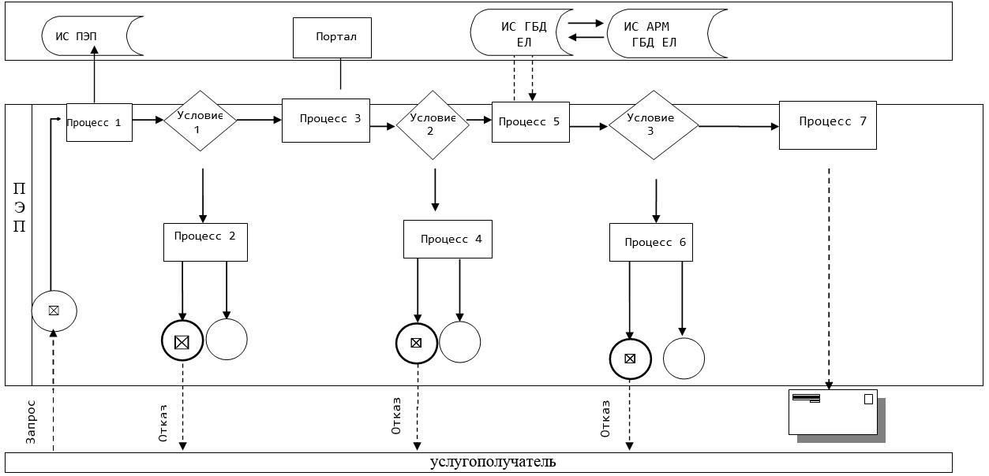

|  |  |
| --- | --- |
|  | Приложение 2 к Регламенту государственной услуги "Выдача удостоверений на право управления самоходными маломерными судами" |

**Справочник бизнес-процессов оказания государственной услуги**

**"Выдача удостоверений на право управления самоходными маломерными судами"**

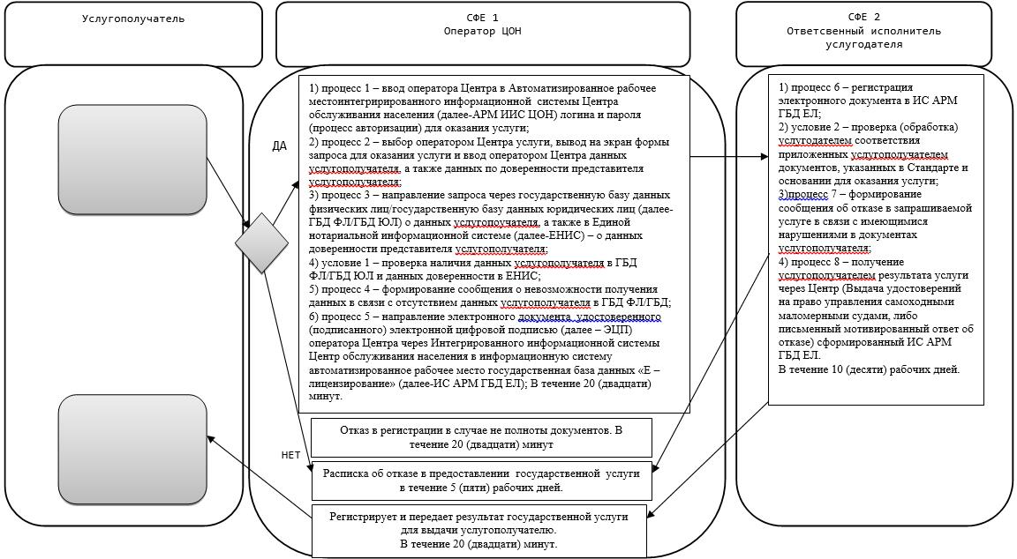

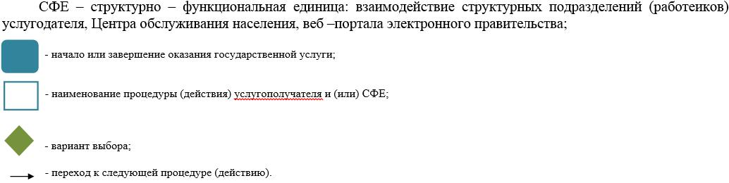

© 2012. РГП на ПХВ «Институт законодательства и правовой информации Республики Казахстан» Министерства юстиции Республики Казахстан